**TRƯỜNG ĐẠI HỌC NGÂN HÀNG TP. HỒ CHÍ MINH KHOA HỆ THỐNG THÔNG TIN QUẢN LÝ**



**ĐỒ ÁN CHUYÊN NGÀNH HỆ THỐNG THÔNG TIN QUẢN LÝ**

Tên Đề tài

PHÁT TRIỂN WEBSITE QUẢN LÝ ĐẶT MÓN ĂN NHÀ HÀNG NHƯ QUỲNH VỚI REACTJS VÀ NODEJS

**Giảng viên hướng dẫn:** Trần Đức Tùng

**Sinh viên thực hiện:** Hồ Trần Kiến Quân

**Mã số sinh viên:** 030236200125

**Lớp:** DH36CDS02

**Tháng 2/2023**

# LỜI CẢM ƠN

Để đồ án này đạt kết quả tốt đẹp, em đã nhận được sự hỗ trợ, giúp đỡ của thầy cô cũng như các cá nhân. Với tình cảm sâu sắc, chân thành, cho phép em được bày tỏ lòng biết ơn sâu sắc đến tất cả các cá nhân và thầy cô đã tạo điều kiện giúp đỡ trong quá trình học tập và nghiên cứu đề tài.

Trước hết em xin gửi tới các thầy cô khoa Hệ Thống Thông Tin Quản Lý trường Đại học Ngân Hàng Tp.HCM lời chào trân trọng, lời chúc sức khỏe và lời cảm ơn sâu sắc. Với sự quan tâm, dạy dỗ, chỉ bảo tận tình chu đáo của thầy cô, đến nay em đã có thể hoàn thành đồ án, đề tài: " PHÁT TRIỂN WEBSITE QUẢN LÝ ĐẶT MÓN ĂN NHÀ HÀNG NHƯ QUỲNH ".

Đặc biệt em xin gửi lời cảm ơn chân thành nhất tới giảng viên – Trần Đức Tùng đã quan tâm giúp đỡ, hướng dẫn em hoàn thành tốt đồ án này trong thời gian qua.

Với điều kiện thời gian cũng như kinh nghiệm còn hạn chế của một sinh viên, đồ án này không thể tránh được những thiếu sót. Em rất mong nhận được sự chỉ bảo, đóng góp ý kiến của các thầy cô để em có điều kiện bổ sung, nâng cao ý thức của mình, phục vụ tốt hơn trong các dự án thực tế sau này.

TP.HCM, ngày 25 tháng 02 năm 2023

Hồ Trần Kiến Quân

# LỜI CAM ĐOAN

Em xin cam đoan đồ án: *“*PHÁT TRIỂN WEBSITE QUẢN LÝ ĐẶT MÓN ĂN NHÀ HÀNG NHƯ QUỲNH*”* là một công trình nghiên cứu dưới sự hướng dẫn của giảng viên hướng dẫn: Trần Đức Tùng. Đồ án, nội dung trong đồ án là sản phẩm mà chúng em đã nỗ lực nghiên cứu trong quá trình học tập tại trường. Ngoài ra, trong bài báo cáo có sử dụng một số nguồn tài liệu tham khảo đã được trích dẫn nguồn và chú thích rõ ràng. Các số liệu, kết quả trình bày trong báo cáo là hoàn toàn trung thực, chúng em xin chịu hoàn toàn trách nhiệm, kỷ luật của khoa và nhà trường đề ra nếu như có vấn đề xảy ra.

TP.HCM, ngày 25 tháng 02 năm 2023

Hồ Trần Kiến Quân

# NHẬN XÉT CỦA GIẢNG VIÊN HƯỚNG DẪN

………………………………………………………………………………………………….

………………………………………………………………………………………………….

………………………………………………………………………………………………….

………………………………………………………………………………………………….

………………………………………………………………………………………………….

………………………………………………………………………………………………….

………………………………………………………………………………………………….

………………………………………………………………………………………………….

………………………………………………………………………………………………….

………………………………………………………………………………………………….

………………………………………………………………………………………………….

………………………………………………………………………………………………….

………………………………………………………………………………………………….

………………………………………………………………………………………………….

………………………………………………………………………………………………….

………………………………………………………………………………………………….

………………………………………………………………………………………………….

………………………………………………………………………………………………….

………………………………………………………………………………………………….

………………………………………………………………………………………………….

………………………………………………………………………………………………….

………………………………………………………………………………………………….

………………………………………………………………………………………………….

………………………………………………………………………………………………….

………………………………………………………………………………………………….

# NHẬN XÉT CỦA GIẢNG VIÊN PHẢN BIỆN

………………………………………………………………………………………………….

………………………………………………………………………………………………….

………………………………………………………………………………………………….

………………………………………………………………………………………………….

………………………………………………………………………………………………….

………………………………………………………………………………………………….

………………………………………………………………………………………………….

………………………………………………………………………………………………….

………………………………………………………………………………………………….

………………………………………………………………………………………………….

………………………………………………………………………………………………….

………………………………………………………………………………………………….

………………………………………………………………………………………………….

………………………………………………………………………………………………….

………………………………………………………………………………………………….

………………………………………………………………………………………………….

………………………………………………………………………………………………….

………………………………………………………………………………………………….

………………………………………………………………………………………………….

………………………………………………………………………………………………….

………………………………………………………………………………………………….

………………………………………………………………………………………………….

………………………………………………………………………………………………….

………………………………………………………………………………………………….

………………………………………………………………………………………………….

**TÓM TẮT**

Đồ án với đề tài Xây dựng hệ thống website quản lý đặt món ăn nhà hàng tại Thành Phố Hồ Chí Minh được xây dựng với ngôn ngữ lập trình Javascript sử dụng ReactJS, NodeJS, ExpressJs và các plugin hỗ trợ như Semantic-ui, Styled-components, Axios,…

Đặt bàn và đặt món ăn là những hoạt động cơ bản trong các nhà hàng và quán ăn, tuy nhiên, việc quản lý và sắp xếp đặt bàn và món ăn truyền thống thường gặp nhiều khó khăn và phiền tóa cho khách hàng và nhân viên của nhà hàng. Đề tài “Xây dựng website quản lý đặt món ăn nhà hàng tại Thành Phố Hồ Chí Minh” đáp ứng nhu cầu giúp khách hàng có thể đặt bàn và đặt món ăn dễ dàng và nhanh chóng thông qua giao diện trực tuyến. Đồng thời, ứng dụng cũng cung cấp cho nhân viên nhà hàng một công cụ quản lý đơn giản và hiệu quả.

Website với các chức năng chính như: Khách hàng sẽ xem thông tin các bàn còn trống, đặt bàn, kiểm tra thực đơn, đặt món ăn, xem lịch sử đặt bàn, đặt món ăn, Quản lí sẽ xem danh sách người đặt, thống kê số hóa đơn, tổng doanh thu thu được.

**NHIỆM VỤ ĐỒ ÁN TỐT NGHIỆP**

***1. Tên đề tài:***

* Xây dựng website quản lý đặt món ăn nhà hàng Như Quỳnh

***2. Các số liệu, tài liệu ban đầu:***

* Dựa trên nhu cầu về ẩm thực, dinh dưỡng, ăn uống.
* Số liệu về nhu cầu đặt được lấy từ bạn bè, người thân và các thông tin bài báo trên mạng.
* Các tài liệu tham khảo được lấy từ nhiều nguồn, đa phần là các bài viết và khóa học về lập trình trên youtube [7].

***3. Nội dung chính của đồ án:***

* **Tổng quan**

1. Tổng quan đề tài
2. Mục tiêu đề tài
3. Phạm vi nghiên cứu
4. Phương pháp nghiên cứu
5. Giải pháp công nghệ
6. Đặc tả yêu cầu nghiệp vụ

* **Cơ sở lý thuyết**

1. Ngôn ngữ lập trình Javascript
2. React Framework
3. Express Framework
4. Hệ quản trị cơ sở dữ liệu MySQL

* **Phân tích thiết kế**

1. Khảo sát hệ thống
2. Đặc tả yêu cầu phần mềm
3. Sơ đồ use-case
4. Sơ đồ hoạt động
5. Sơ đồ mô hình thực thể liên kết
6. Thiết kế cơ sở dữ liệu
7. Kịch bản cho các usecase

* **Xây dựng chương trình**

1. Công nghệ xây dựng
2. Một số giao diện chương trình

* **Kết luận**

***4. Các sản phẩm dự kiến***

- Hệ thống quản lý đặt món ăn hoàn thiện các chức năng chính và chạy ổn định trên môi trường development.

***5. Ngày giao đồ án:***

***6. Ngày nộp đồ án:***

|  |  |
| --- | --- |
|  | *Đà Nẵng, ngày....tháng....năm....* |
| **Trưởng Bộ môn** | **Người hướng dẫn** |

# MỤC LỤC

LỜI CẢM ƠN i

LỜI CAM ĐOAN ii

NHẬN XÉT CỦA GIẢNG VIÊN HƯỚNG DẪN iii

NHẬN XÉT CỦA GIẢNG VIÊN PHẢN BIỆN iv

MỤC LỤC v

DANH MỤC HÌNH ẢNH vii

DANH MỤC BẢNG BIỂU ix

BẢNG PHÂN CÔNG CÔNG VIỆC x

LỜI MỞ ĐẦU 1

CHƯƠNG 1: TỔNG QUAN VỀ ĐỀ TÀI 2

1. Lý do chọn đề tài: 2
2. Mục tiêu: 2
3. Phương pháp 2

CHƯƠNG 2: GIỚI THIỆU VỀ CÔNG NGHỆ REACTJS VÀ NODEJS 3

CHƯƠNG 3: PHÂN TÍCH CHI TIẾT CÁC CHỨC NĂNG CỦA WEBSITE 20

CHƯƠNG 4: TRIỂN KHAI ỨNG DỤNG WEBSITE LÊN MÔI TRƯỜNG THỰC TẾ

KẾT LUẬN 47

TÀI LIỆU THAM KHẢO 48

# DANH MỤC HÌNH ẢNH

# DANH MỤC BẢNG BIỂU

# 

# LỜI MỞ ĐẦU

Lời mở đầu

Khi cuộc sống trở nên ngày càng phức tạp và đầy thử thách, các công nghệ số ngày càng trở nên cần thiết hơn bao giờ hết. Trong thời đại này, việc sử dụng công nghệ để giải quyết các vấn đề thực tế đã trở thành xu hướng không thể tránh khỏi. Trong lĩnh vực công nghệ thông tin, việc phát triển các ứng dụng web đã trở thành một phần quan trọng trong cuộc sống hàng ngày của chúng ta.

Trong báo cáo này, chúng tôi xin trình bày về một dự án lập trình web quản lý đặt bàn đặt món ăn cho nhà hàng Như Quỳnh. Dự án này đã được xây dựng bằng cách sử dụng các công nghệ mới nhất và tiên tiến nhất trong lĩnh vực lập trình web, đặc biệt là ReactJS và NodeJS.

Chúng tôi hy vọng rằng báo cáo này sẽ mang lại cho bạn đọc những thông tin hữu ích và cung cấp một cái nhìn sâu sắc về quá trình phát triển ứng dụng web. Chúng tôi cũng xin chân thành cảm ơn tất cả những người đã hỗ trợ và đóng góp vào dự án này, bao gồm giảng viên hướng dẫn và đồng nghiệp. Chúng tôi hi vọng rằng dự án này sẽ góp phần giúp cho nhà hàng Như Quỳnh cải thiện chất lượng dịch vụ và mang đến cho khách hàng những trải nghiệm tốt nhất.

# Chương 1: TỔNG QUAN

## Tổng quan đề tài

Tôi muốn giới thiệu về đề tài mà tôi đang nghiên cứu - đó là phát triển một ứng dụng web quản lý đặt bàn và đặt món ăn cho nhà hàng Như Quỳnh.

Đặt bàn và đặt món ăn là những hoạt động cơ bản trong các nhà hàng và quán ăn, tuy nhiên, việc quản lý và sắp xếp đặt bàn và đặt món ăn truyền thống thường gặp nhiều khó khăn và phiền toái cho khách hàng và nhân viên của nhà hàng.

Vì vậy, phát triển một ứng dụng web quản lý đặt bàn và đặt món ăn là một giải pháp hiệu quả. Ứng dụng của tôi được phát triển bằng sử dụng ReactJS và NodeJS, hai công nghệ phổ biến và được sử dụng rộng rãi trong lĩnh vực phát triển ứng dụng web.

Ứng dụng giúp khách hàng có thể đặt bàn và đặt món ăn dễ dàng và nhanh chóng thông qua một giao diện trực tuyến. Đồng thời, ứng dụng cũng cung cấp cho nhân viên của nhà hàng một công cụ quản lý đơn giản và hiệu quả để quản lý các yêu cầu đặt bàn và đặt món ăn.

Trong báo cáo này, tôi sẽ trình bày chi tiết về quá trình phát triển ứng dụng, bao gồm các kỹ thuật và công nghệ được sử dụng, các tính năng và chức năng của ứng dụng, cũng như các thử nghiệm và đánh giá hiệu năng của ứng dụng.

Tôi hy vọng rằng báo cáo này sẽ cung cấp cho bạn đọc những thông tin hữu ích và giúp bạn hiểu rõ hơn về ứng dụng quản lý đặt bàn đặt món ăn của nhà hàng Như Quỳnh.

## Mục tiêu đề tài

Mục tiêu của đề tài này là phát triển một ứng dụng web quản lý đặt bàn và đặt món ăn cho nhà hàng Như Quỳnh. Ứng dụng này sẽ cung cấp các tính năng như đặt bàn, đặt món ăn, quản lý đơn hàng, quản lý khách hàng, quản lý menu

Mục tiêu cụ thể của đề tài gồm:

Thiết kế giao diện ứng dụng thân thiện với người dùng: Giao diện ứng dụng sẽ được thiết kế đơn giản, dễ sử dụng và đáp ứng nhu cầu của người dùng.

Phát triển tính năng đặt bàn: Người dùng sẽ có thể dễ dàng đặt bàn trực tuyến thông qua ứng dụng và xem thông tin về các bàn đang được sử dụng.

Phát triển tính năng đặt món ăn: Người dùng sẽ có thể chọn món ăn, thêm vào giỏ hàng và đặt hàng trực tuyến.

Quản lý đơn hàng: Hệ thống sẽ cung cấp chức năng quản lý đơn hàng, bao gồm thông tin đặt hàng, thời gian giao hàng và trạng thái đơn hàng.

Quản lý khách hàng: Hệ thống sẽ cung cấp chức năng quản lý thông tin khách hàng, bao gồm tên, địa chỉ và lịch sử đặt hàng.

Quản lý menu: Hệ thống sẽ cung cấp chức năng quản lý menu, cho phép thêm, sửa và xóa các món ăn, đồ uống và giá cả.

## Phạm vi đề tài

Đề tài áp dụng cho các đối tượng cho nhu cầu về khám phá ẩm thực.

## Phương pháp nghiên cứu

* Nghiên cứu lý thuyết : thu thập thông tin qua sách, các tài liệu, trang web để tìm được các cơ sở lý thuyết liên quan vấn đề mình nghiên cứu.
* Triển khai thực nghiệp: xây dựng website.

## Giải pháp công nghệ

* Xây dựng giao diện : HTML, CSS, JS, Semantic ui , Styled-components.
* Ngôn ngữ lập trình: Javascript, React Framework, NodeJS, Express Framework.

# Hệ quản trị cơ sở dữ liệu: MySQL.

## Đặc tả yêu cầu nghiệp vụ

### *Người dùng chưa là thành viên*

Người dùng chưa là thành viên được tìm kiếm, xem các thông tin chung như: xem thông tin bàn ăn, món ăn.

### *Khách hàng đã đăng ký*

Xem thông tin bàn ăn, các món ăn đang thịnh hành.

Ngoài ra, khách hàng còn được thực hiện một số tính năng riêng gồm:

* Đăng nhập hệ thống.
* Cập nhật thông tin cá nhân.
* Đặt bàn, đặt món ăn
* Xem lịch sử ăn uống, thống kê chi tiêu .

### *Nhân viên quản lý*

Thực hiện các tính năng gồm:

* Đăng nhập hệ thống.
* Đăng xuất hệ thống.
* Duyệt đơn đặt bàn
* Cập nhật thông tin cá nhân.
* Xác nhận đơn hoặc hủy đơn
* Cập nhật món ăn.

# CHƯƠNG 2: GIỚI THIỆU VỀ CÔNG NGHỆ REACTJS VÀ NODEJS

# giới thiệu reactjs

ReactJS là một thư viện JavaScript mã nguồn mở, được phát triển bởi Facebook. ReactJS được sử dụng rộng rãi để xây dựng các ứng dụng web động, đặc biệt là các giao diện người dùng (UI) phức tạp và tương tác. Thư viện này đưa ra một cách tiếp cận mới cho việc xây dựng các giao diện người dùng, bằng cách tập trung vào khái niệm về các components.

ReactJS cho phép xây dựng các components riêng lẻ, có khả năng tái sử dụng, một cách đơn giản và linh hoạt. Việc này giúp cho quá trình phát triển trở nên dễ dàng hơn, giảm thiểu được sự phức tạp trong việc quản lý mã nguồn. ReactJS cũng cung cấp một cách thức hiệu quả để quản lý trạng thái của các components, giúp cho việc cập nhật trạng thái trở nên đơn giản và linh hoạt.

ReactJS còn có nhiều tính năng hỗ trợ như virtual DOM, JSX, công cụ đa dạng để phân tích và tối ưu hóa hiệu suất ứng dụng. Thư viện này cũng được hỗ trợ rộng rãi bởi cộng đồng, với nhiều tài liệu hướng dẫn và các thành phần được chia sẻ miễn phí để sử dụng.

Với những ưu điểm trên, ReactJS là một trong những thư viện JavaScript được sử dụng rộng rãi nhất trong các ứng dụng web động hiện nay, đặc biệt là trong việc phát triển các giao diện người dùng phức tạp và tương tác.

# Các package đi kèm khi xây dựng giao diện người dùng

Các package kèm theo như Semantic UI và Styled Component là những công cụ hỗ trợ rất tốt trong việc phát triển ứng dụng ReactJS.

Semantic UI là một thư viện giao diện người dùng (UI) miễn phí và mã nguồn mở, cung cấp một bộ các components và phương thức giúp xây dựng giao diện đồ họa cho các ứng dụng web. Semantic UI cung cấp các components được định nghĩa rõ ràng, đặt tên hợp lý và được phân loại, giúp cho việc xây dựng giao diện trở nên dễ dàng hơn. Ngoài ra, Semantic UI còn cung cấp nhiều tính năng hỗ trợ như responsive design, grid system, và các chức năng tương tác với người dùng. Sử dụng Semantic UI giúp cho việc phát triển giao diện nhanh chóng và tiết kiệm thời gian.

Styled Component là một thư viện giúp tạo ra các đối tượng CSS trong mã JavaScript của ứng dụng ReactJS. Các đối tượng CSS này được định nghĩa trong cùng file với các components của ứng dụng, giúp cho việc quản lý mã nguồn trở nên dễ dàng hơn và tránh được sự trùng lặp trong việc định nghĩa CSS. Styled Component cung cấp một cách tiếp cận tiện lợi, linh hoạt và dễ hiểu để quản lý CSS trong các ứng dụng ReactJS.

Sử dụng Semantic UI và Styled Component cùng với ReactJS giúp cho việc phát triển ứng dụng trở nên dễ dàng, nhanh chóng và có tính tương tác cao với người dùng.

# 2.3 Giới thiệu về công nghệ phía server

Node.js là một nền tảng phát triển ứng dụng web và server-side được xây dựng trên nền tảng JavaScript. Node.js cho phép viết mã JavaScript cả trên phía client-side và server-side, giúp đơn giản hóa quá trình phát triển và tăng cường tính hiệu quả cho các ứng dụng web. Node.js sử dụng mô hình non-blocking I/O để xử lý các yêu cầu của client và đáp ứng chúng một cách nhanh chóng.

Express.js là một framework web phổ biến trong việc xây dựng các ứng dụng web và API trên nền tảng Node.js. Express.js cung cấp một loạt các tính năng hỗ trợ như routing, middleware, template engine, và các công cụ khác giúp cho việc phát triển ứng dụng web trở nên đơn giản và hiệu quả.

MySQL là một hệ quản trị cơ sở dữ liệu phổ biến, mã nguồn mở và được sử dụng rộng rãi trong các ứng dụng web. MySQL cung cấp một hệ thống quản lý cơ sở dữ liệu mạnh mẽ, đáng tin cậy và có tính bảo mật cao. MySQL cũng hỗ trợ các tính năng như transaction, indexing, và caching, giúp cho việc truy vấn và lưu trữ dữ liệu trở nên dễ dàng và hiệu quả hơn.

Khi kết hợp với nhau, Node.js, Express.js và MySQL là một bộ công cụ mạnh mẽ để phát triển các ứng dụng web và API độc đáo và hiệu quả. Các công cụ này cung cấp các tính năng tối ưu cho việc xử lý các yêu cầu từ client-side, xây dựng các ứng dụng web đa dạng và có tính năng cao, cũng như lưu trữ và truy vấn dữ liệu một cách đáng tin cậy và bảo mật.

# 

# Chương 3: PHÂN TÍCH THIẾT KẾ HỆ THỐNG

## Khảo sát hệ thống

Hiện nay tại có rất nhiều nhà hàng lớn nhỏ nằm phân bố trên Thành Phố Hồ Chí Minh. Tuy nhiên người dùng rất khó có thể tìm hiểu thông tin và độ tin cậy các nhà hàng và chi phí các món ăn. Vì thế, người dùng rất muốn có một website có thể xem được thông tin các món ăn, linh hoạt thời gian trong việc chọn giờ để phù hợp với bản thân.

## Phân tích tác nhân và chức năng

### *Xác định các tác nhân*

Đề tài gồm 4 tác nhân:

* Người dùng chưa là thành viên
* Khách hàng là thành viên
* Admin

### *Các yêu cầu chức năng*

#### Người dùng chưa là thành viên

* Đăng kí thành viên
* Xem thông tin các bàn ăn
* Xem thông tin các món ăn

#### Khách hàng là thành viên

* Đăng nhập/ Đăng xuất
* Cập nhật thông tin cá nhân
* Đặt bàn
* Đặt món ăn

#### Admin

* Đăng nhập/ Đăng xuất
* Cập nhật thông tin cá nhân
* Quản lý thông tin tài khoản
* Xác nhận hóa đơn
* Quản lý bàn ăn
* Quản lý món ăn
  1. Sơ đồ use case

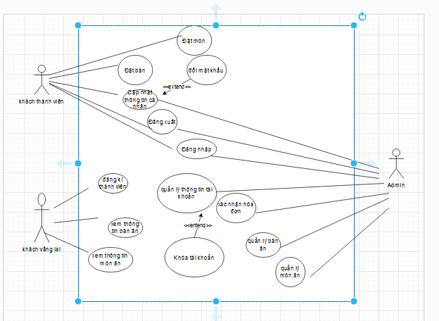

## Sơ đồ hoạt động



### *Người dùng chưa là thành viên*

**Sơ đồ hoạt động Đăng kí tài khoản**

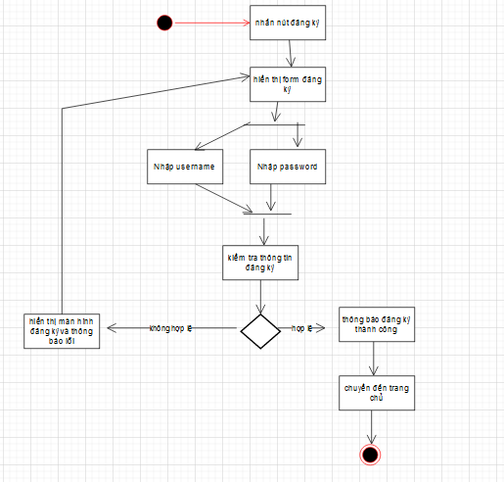

* + 1. khách hàng thành viên
       1. Hoạt động đăng nhập

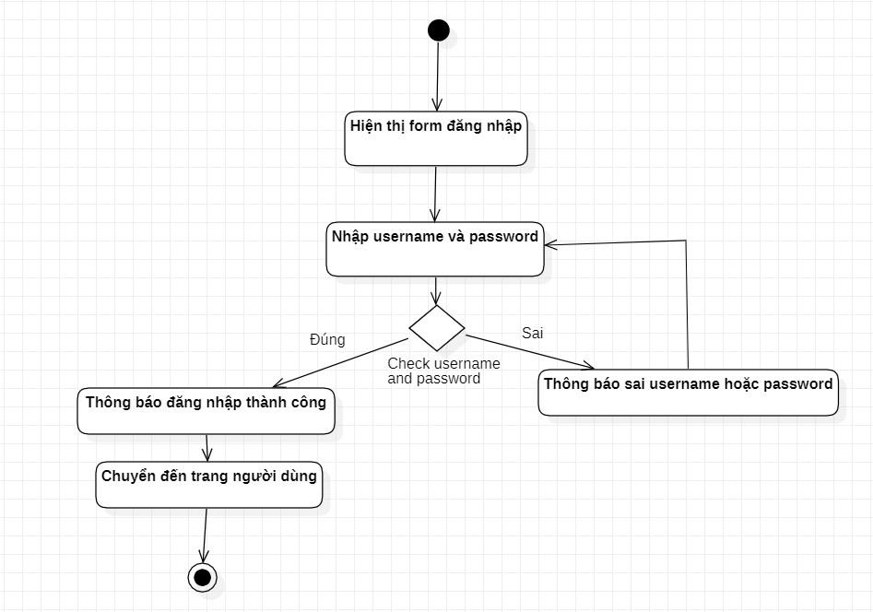

* + - 1. Sơ đồ hoạt động đặt bàn:

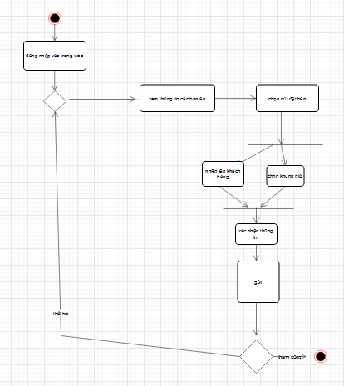

* + - 1. Sơ đồ hoạt động gọi món ăn:

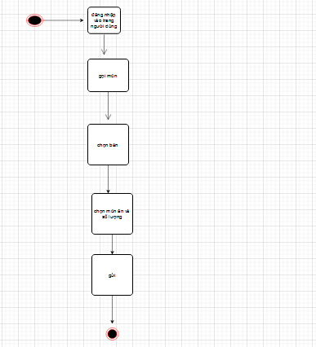

* + - 1. Sơ đồ hoạt động cập nhật thông tin người dùng:

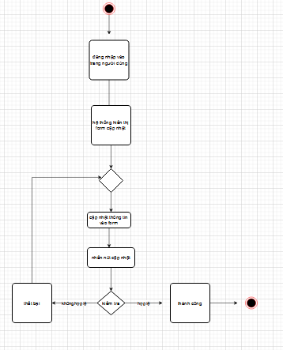

* + 1. Admin(quản lí của nhà hàng)
       1. Duyệt đơn đặt bàn

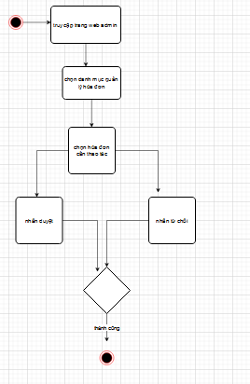

## Sơ đồ Mô hình thực thể liên kết (entity relationship)

## 

## thiết kế cơ sở dữ liệu:

## bảng user

|  |  |  |  |
| --- | --- | --- | --- |
| Tên trường | Kiểu dữ liệu | Mô tả | Ràng buộc |
| id | Varchar(255) | Mã id user | PK |
| Firstname | Varchar(50) | Firstname | Not null |
| Lastname | VarChar(30) | Lastname | Not nul |
| username | VarChar(30) | Username dùng đăng nhập | Not null |
| Password | Varchar(255) | Mật khẩu dùng đăng nhâp | Not Null |
| phone | Varchar(20) | Số điện thoại | Not null |
| Role | Tinyint(1) | Quyền của user | Not null |
|  |  |  |  |
|  |  |  |  |
|  |  |  |  |
|  |  |  |  |
|  |  |  |  |
|  |  |  |  |

## Bảng tablefood

|  |  |  |  |
| --- | --- | --- | --- |
| Tên trường | Kiểu dữ liệu | Mô tả | Ràng buộc |
| Id | Varchar(255) | Id của bàn ăn | Pk |
| Name | Varchar(50) | Tên của bàn ăn | Not null |
| Status | Int(10) | Trạng thái bàn ăn | Not null |

Bảng food

|  |  |  |  |
| --- | --- | --- | --- |
| Tên trường | Kiểu dữ liệu | Mô tả | Ràng buộc |
| Id | Varchar(255) | Id của món ăn | Pk |
| Name | Varchar(50) | Tên của món ăn | Not null |
| price | Varchar(255) | Giá món ăn | Not null |
| Image | Varchar(255) | Hình ảnh món ăn | null |

bảng invoice_table

|  |  |  |  |  |  |  |
| --- | --- | --- | --- | --- | --- | --- |
| Tên trường | Kiểu dữ liệu | Mô tả | Ràng buộc |  |  |  |
| Id | Varchar(255) | Id của món ăn | Pk |  |  |  |
| Name | Varchar(50) | Tên của khách đặt | Not null |  |  |  |
| Time_eat | Varchar(255) | Thời gian ăn | Not null |  |  |  |
| Status | Tinyint(10) | Trạng thái hóa đơn | Not null |  |  |  |
| Fk_table | Varchar(100) | Khóa ngoại đến bàn ăn | Not null, fk |  |  |  |
| Description_order_food | Varchar(255) | Thông tin các món ăn được đặt | Not null |  |  |  |
| Total_price | Varchar(100) | Tổng giá | Not null |  |  |  |

* 1. Kịch bản cho các use case:

### *3.7.1. Đăng kí tài khoản*

**Use case name:** Đăng kí tài khoản

**Description:** Người dùng đăng kí tài khoản trên hệ thống

**Input:** Tên đăng nhập và mật khẩu

**Output:** Hệ thống thông báo đăng kí thành công

**Basic flow:**

Bước 1: Actor chọn nút Đăng kí trên Header

Bước 2: Actor nhập tên đăng nhập và mật khẩu

Bước 3: Nhấn nút Đăng kí

Bước 4: Hệ thống kiếm tra và thông báo đăng kí thành công

**Alternative flow:** Người dùng quay về trang chủ, kết thúc usecase

**Exception flow:** Tên đăng nhập đã tồn tại, quay lại bước 2

### *3.7.2. Đăng nhập*

**Use case name:** Đăng nhập

**Description:** Người dùng đăng nhập hệ thống

**Input:** Tên đăng nhập và mật khẩu

**Output:** Hệ thống thông báo đăng nhập thành công

**Basic flow:**

Bước 1: Actor nhập tên đăng nhập và mật khẩu

Bước 2: Bấm nút Đăng nhập

Bước 3: Hệ thống kiểm tra và thông báo đăng nhập thành công

**Alternative flow:** Người dùng quay về trang chủ, kết thúc usecase

**Exception flow:** Actor nhập sai tên đăng nhập hoặc mật khẩu 🡪 usecase quay về bước 1

### *3.7.3 Cập nhật thông tin cá nhân*

**Use case name:** Cập nhật thông tin cá nhân

**Description:** Người dùng cập nhật thông tin cá nhân

**Input:** Thông tin người dùng cần cập nhật

**Output:** Hệ thống thông báo cập nhật thông tin thành công

**Basic flow:**

Bước 1: Actor chọn mục Quản lý tài khoản

Bước 2: Chọn thông tin cá nhân

Bước 3: Hệ thống hiển thị thông tin cá nhân người dùng

Bước 4: Người dùng nhập thông tin cần cập nhật.

Bước 5: Hệ thống thông báo cập nhật thông tin thành công

**Alternative flow:** Người dùng quay về trang chủ, kết thúc usecase

**Exception flow:** Actor nhập sai định dạng hoặc email đã tồn tại 🡪 usecase quay về bước 4

### *3.7.4. Duyệt đơn đặt bàn của Quản trị viên*

**Use case name:** Duyệt đơn đặt bàn

**Description:** Quản trị viên duyệt đơn đặt bàn

**Input:** Hồ sơ đơn trên hệ thống

**Output:** Hệ thống hiển thị duyệt hồ sơ đơn đặt bàn thành công

**Basic flow:**

Bước 1: Chọn mục quản lý hóa đơn

Bước 2: Quản trị viên chọn đơn cần duyệt

Bước 3: Hiện thị thông tin của đơn.

Bước 4: Quản trị viên nhấn Xác nhận

Bước 5: Hệ thống hiển thị thông báo duyệt hồ sơ đặt bàn thành công

**Alternative flow:** Quản trị viên nhấn nút Quay về, kết thúc usecase

**Exception flow:** Danh sách không tồn tại 🡪 kết thúc usecase

# Chương 4 : XÂY DỰNG CHƯƠNG TRÌNH

## Công nghệ xây dựng chương trình

* MySQL : Thiết kế và xây dựng cơ sở dữ liệu.
* HTML, CSS, JS, Bootstrap : Xây dựng giao diện chương trình.
* ReactJS : Xây dựng Front-end (Client) của chương trình
* NodeJS, ExpressJS : Xây dựng Back-end (Server) của chương trình.

**4.2 Một số giao diện chương trình**

**4.2.1 Giao diện trang chủ:**

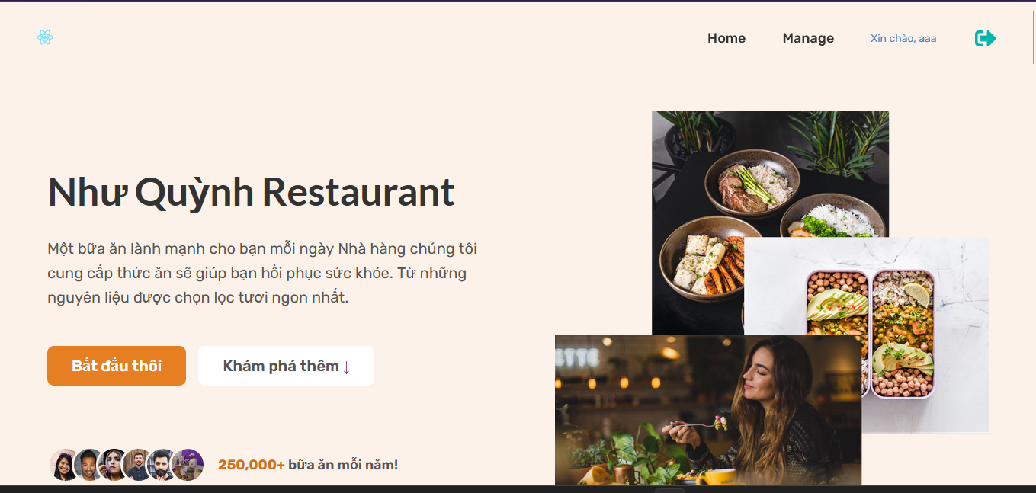

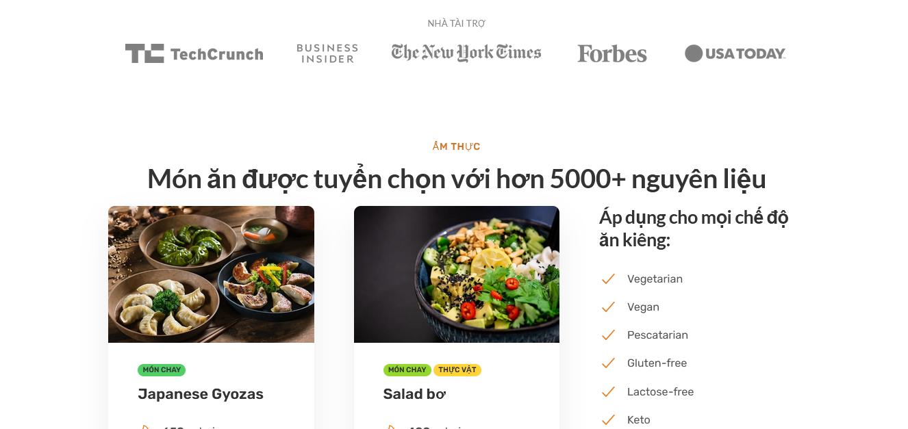

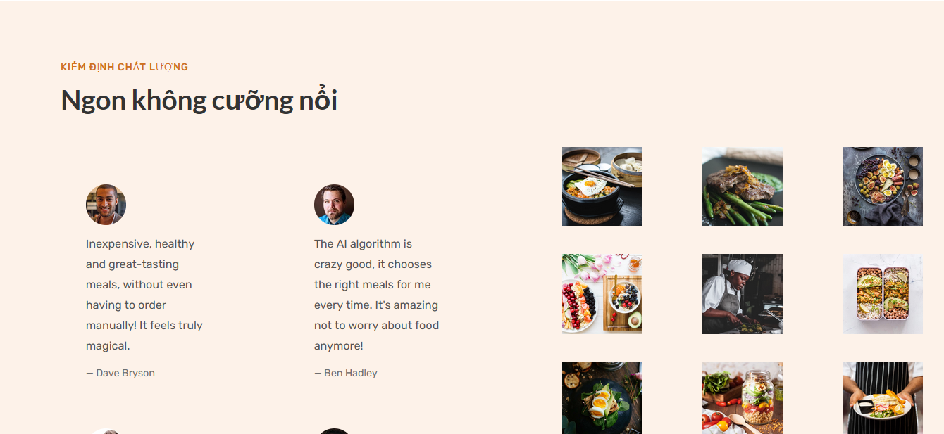

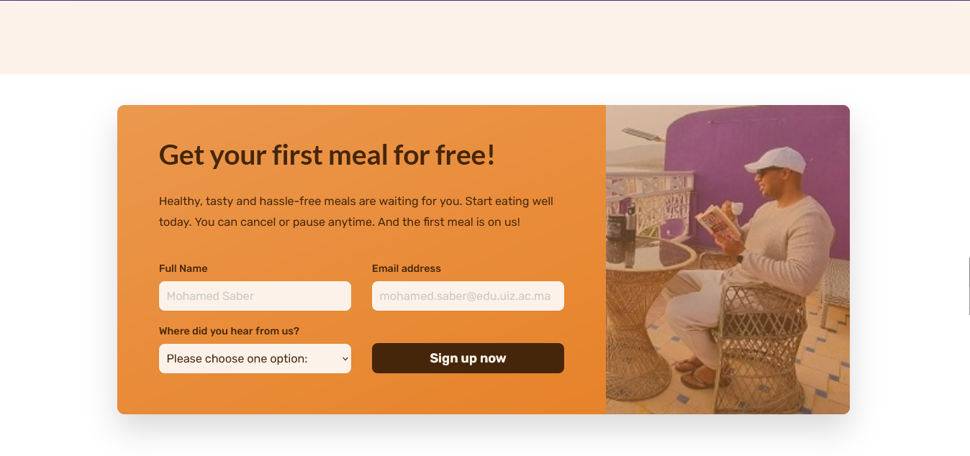

* + 1. **Giao diện đặt bàn:**

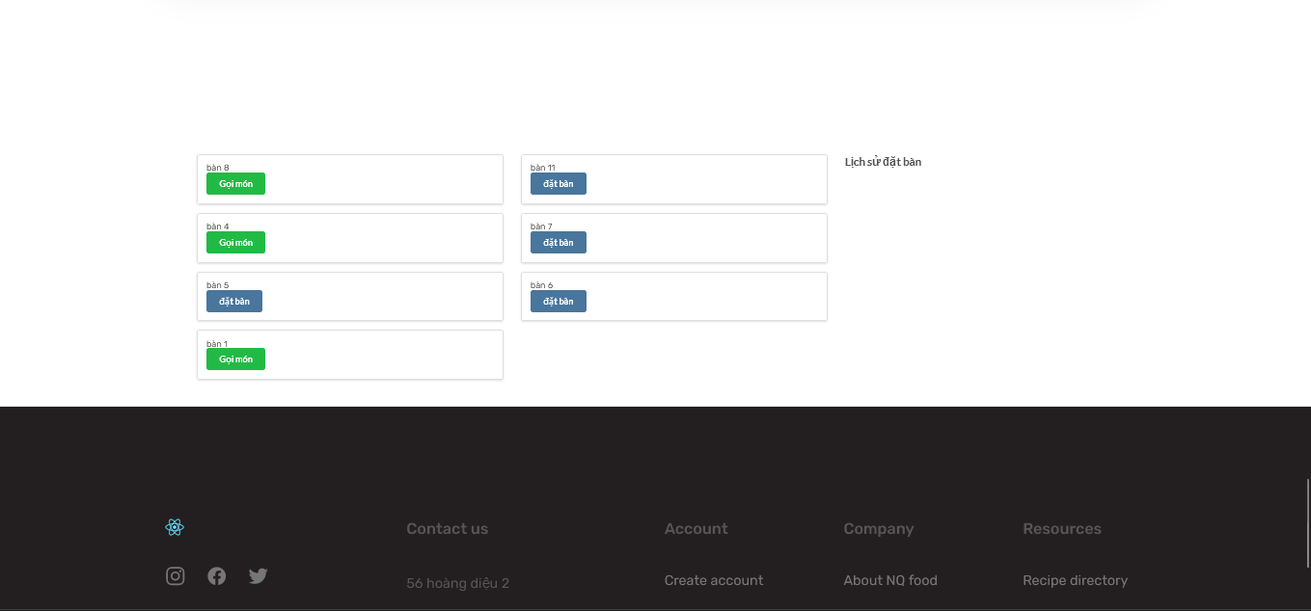

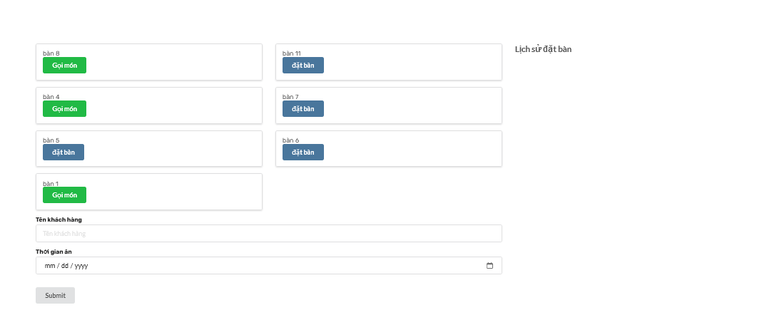

* + 1. **Giao diện gọi món ăn**

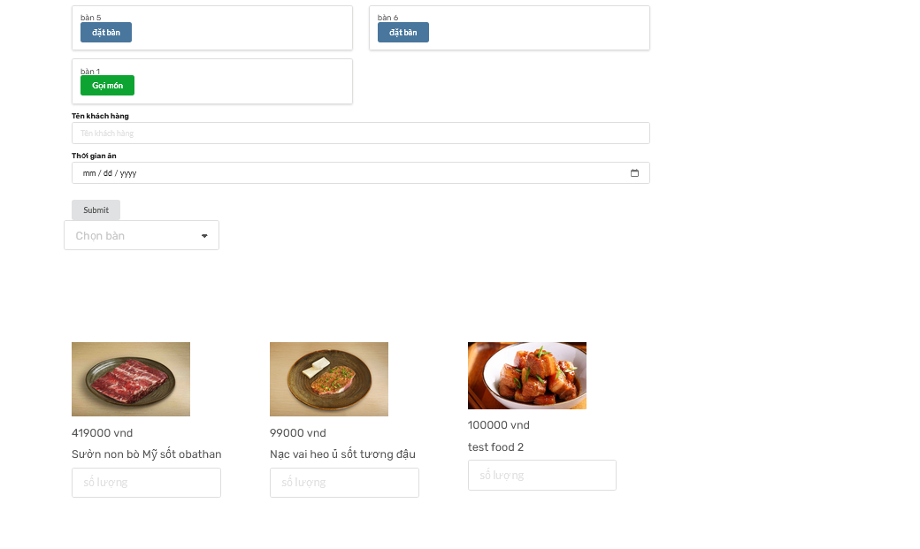

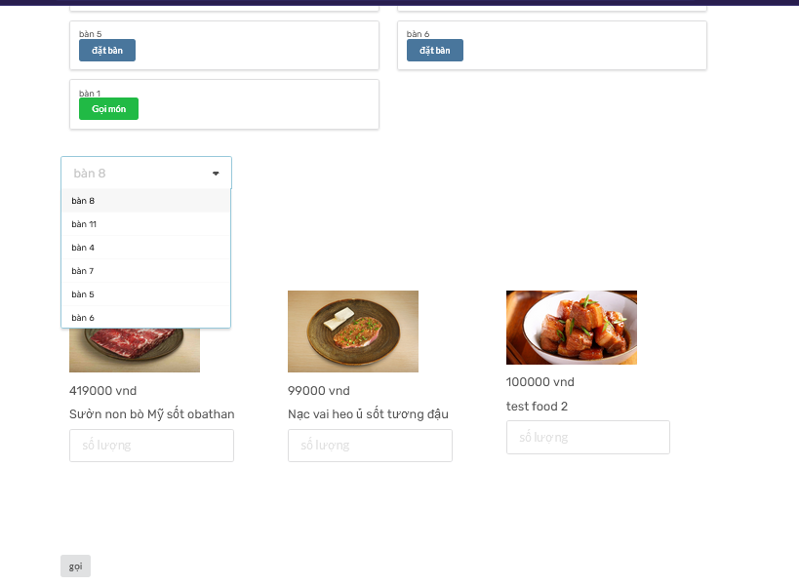

* + 1. **Giao diện quản lý:**

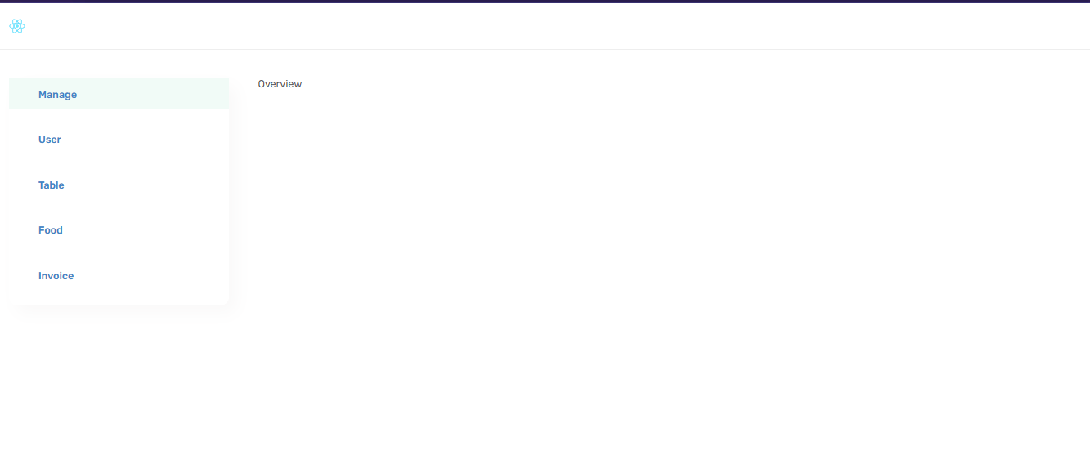

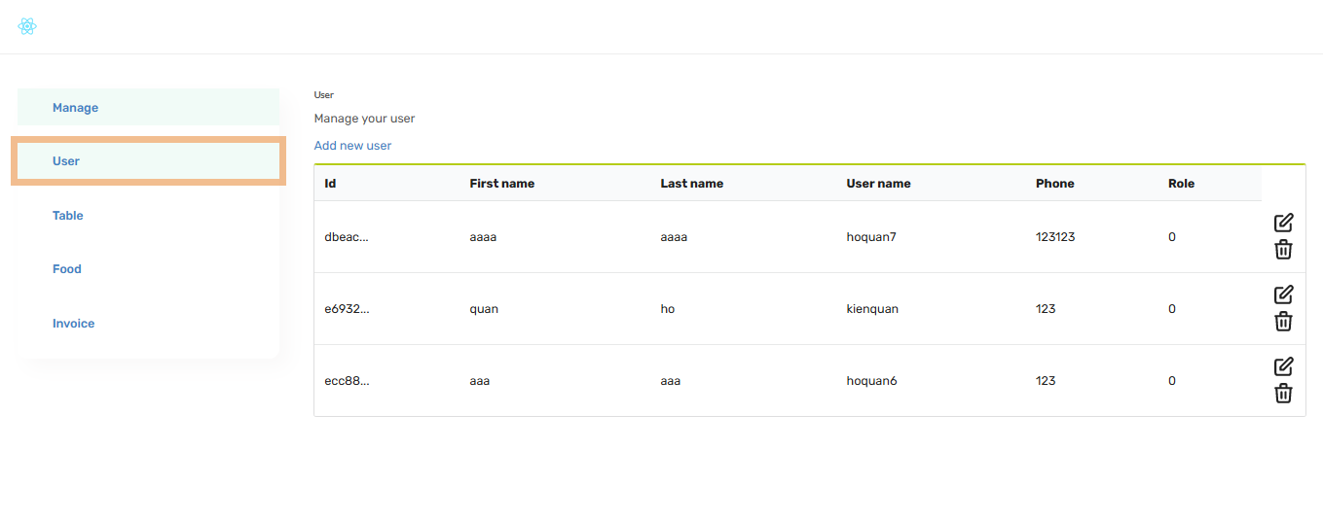

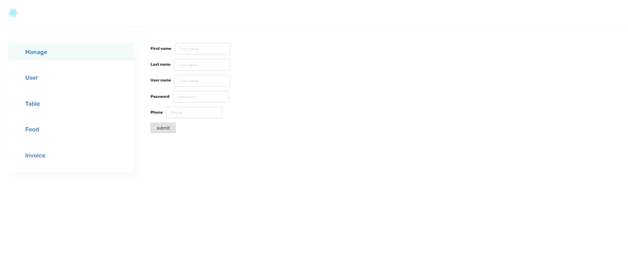

* + 1. **Giao diện cập nhật user**

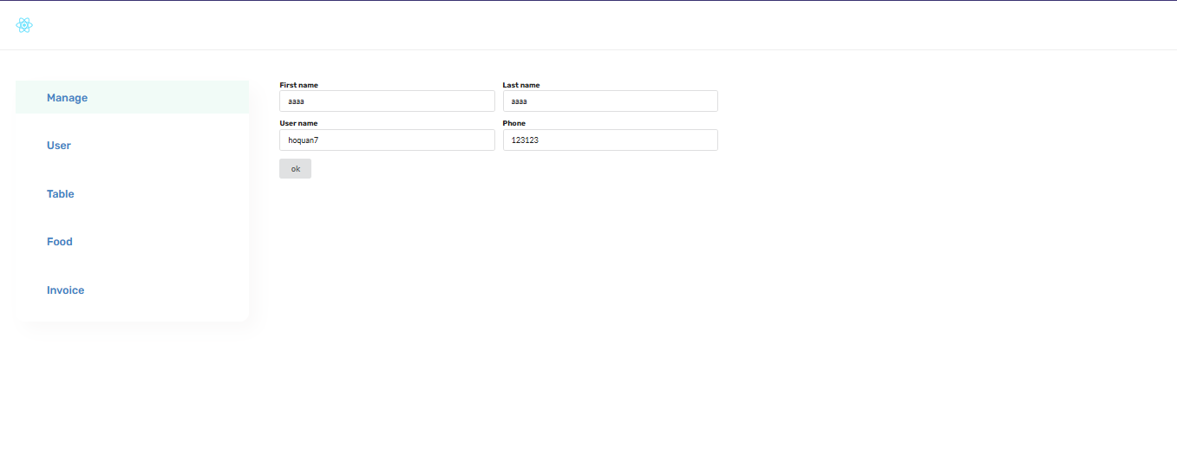

* + 1. **Giao diện quản lý món ăn:**

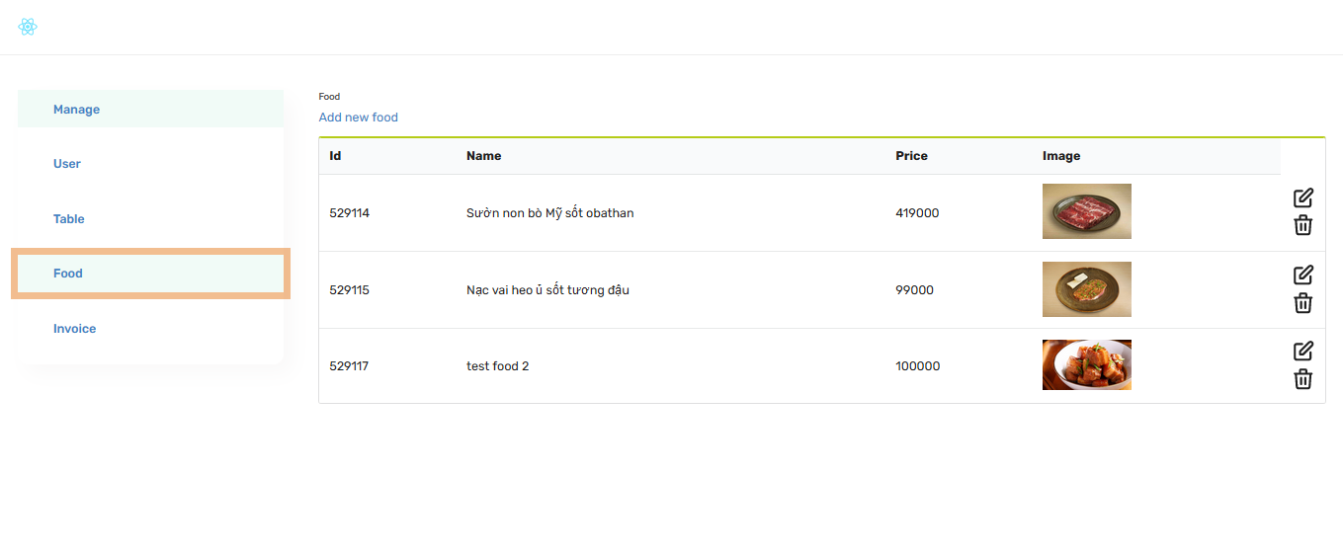

**4.2.7: Giao diện quản lý hóa đơn**

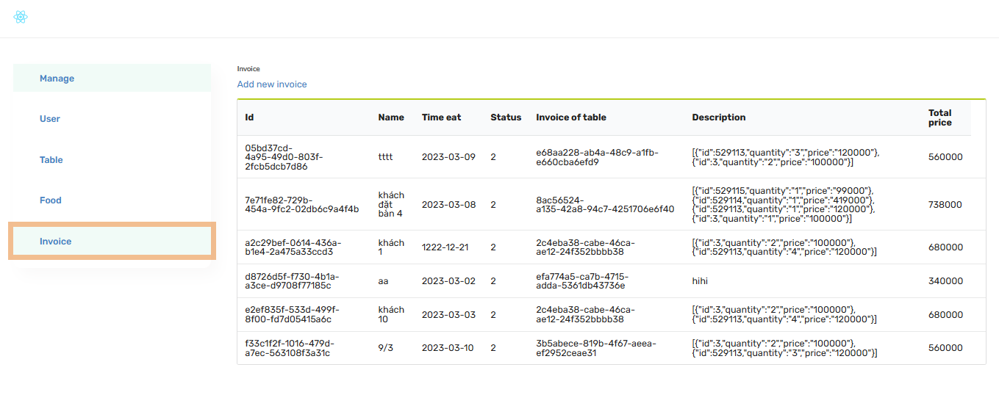

# KẾT LUẬN VÀ HƯỚNG PHÁT TRIỂN

1. **Kết luận**

* **Tham khảo source code tại github:** **https://github.com/hotrankienquan?tab=repositories**

1. **Hướng phát triển**

* Mở rộng quy mô sử dụng trên toàn quốc.

Tối ưu hóa hệ thống để website hoạt động nhanh hơn và bảo mật tốt hơn.

# TÀI LIỆU THAM KHẢO

<https://react.dev/>

<https://expressjs.com/>